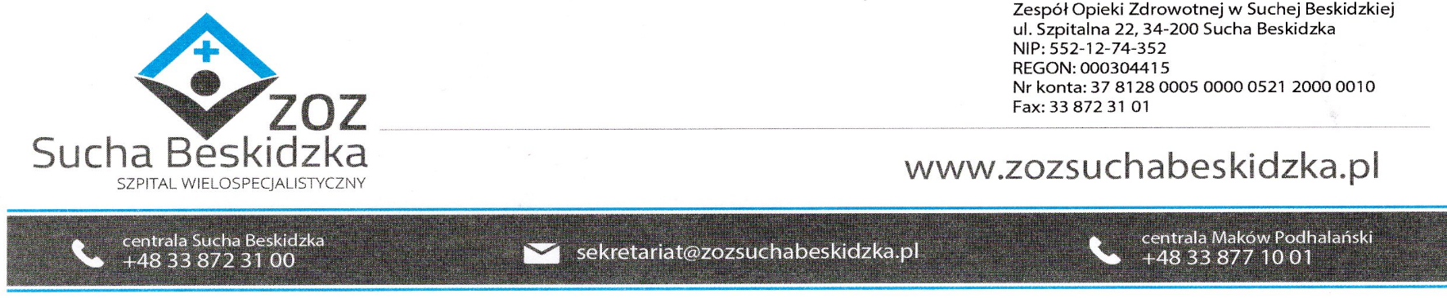

Znak: ZOZ.V.010/DZP/57/23 Sucha Beskidzka dnia 04.09.2023r.

Dotyczy: Postępowania na Dostawę sprzętu dializacyjnego wraz z dzierżawą aparatów dializacyjnych -II postępowanie.

Dyrekcja Zespołu Opieki Zdrowotnej w Suchej Beskidzkiej odpowiada na poniższe pytania:
Pytanie do Załącznika nr 1a do SWZ
Pkt. 1. Dzierżawa aparatów do hemodializy
(aparaty nie starsze niż 3 lata, liczba wypracowanych godzin < 15 000)
Czy Zamawiający dopuści 8 aparatów z rocznika 2020 i jeden aparat z 2019,
data pierwszego uruchomienia 2021,
liczba wypracowanych godzin 4 000 - 10 000?
Odp. Zamawiający dopuszcza aparaty z rocznika 2020 data pierwszego uruchomienia 2021, liczba wypracowanych godzin 4 000 - 10 000, nie dopuszcza aparatu z 2019r.

Z poważaniem:

